Natuur Driftwood

Driftwood is drijfhout, wat buiten op het strand te vinden is, maar je kunt ook denken aan takken, twijgjes of resten houtafval. Het hout moet goed droog zijn voordat je het kunt ver(be)werken. Je kunt het combineren met ander materiaal zoals delen uit gebruiksvoorwerpen, schelpen, touw etc. Met dit materiaal kun je mensfiguren, dieren, mobiles en andere kunstwerken maken.

**Materialen:**

stukken hout buiten gevonden, takjes, resten zaagafval, schelpen, touw, metaaldraad, verf, katoenen garens boor, constructielijm, hamer, schroevendraaier, spijkers etc,

**Werkwijze:**

* Verzamel stukken hout, takken afval hout etc. Je kunt van te voren bedenken wat je wilt maken of het laten afhangen van wat je vindt.
* Je kunt vooraf inspiratie opdoen door te zoeken op ‘driftwood’ of werk van kunstenaars te bekijken ( b.v. Rauschenberg ) of bij assemblages.
* Bekijk welke andere materialen je hier aan toe kunt voegen om er een interessant geheel van te maken. Probeer uit hoe je e.e.a. goed aan elkaar kunt verbinden.
* Maak je kunstwerk, maak er een foto van en plan deze in je Art-Journal.

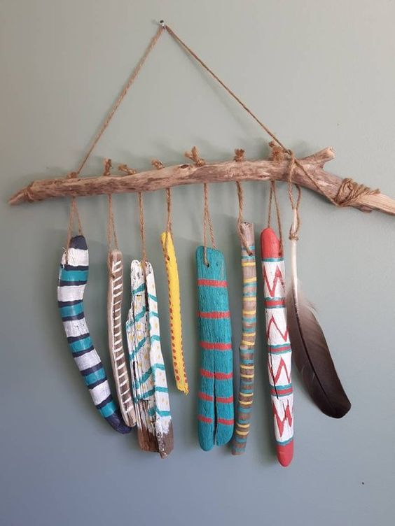 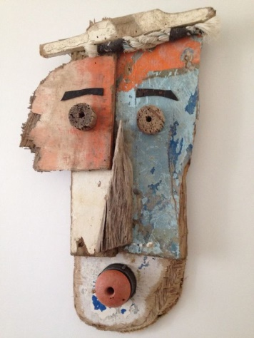 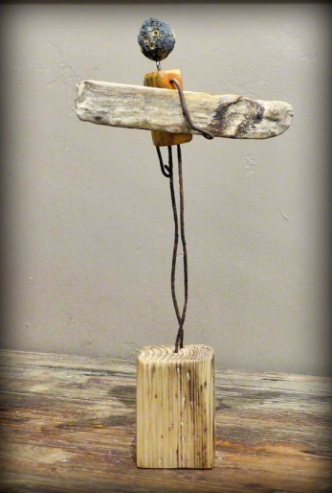 

**Verbeeldingskracht** ( ik heb buiten de kaders gedacht, geëxperimenteerd, iets nieuws toegevoegd door..):

**Scheppingskracht** ( de volgende middelen, materialen, technieken m vaardigheden en kennis heb ik ingezet):

**Zeggingskracht** ( het verhaal dat ik vertel is.. Het spreekt de verbeelding van anderen aan / is inspirerend voor..):

**Ik heb bij deze opdracht over mijn eigen creativiteit en expressieve vermogen geleerd**….

**Deze opdracht, of delen ervan, kan ik wel/niet inzetten voor mijn doelgroep omdat…(denk breed over de doelgroep, denk creatief/kan eventueel iets aangepast worden, leg uitgebreid uit):**

